1. melléklet: Szabályozási terv (SZ-1 jelű fedvényterv) változása

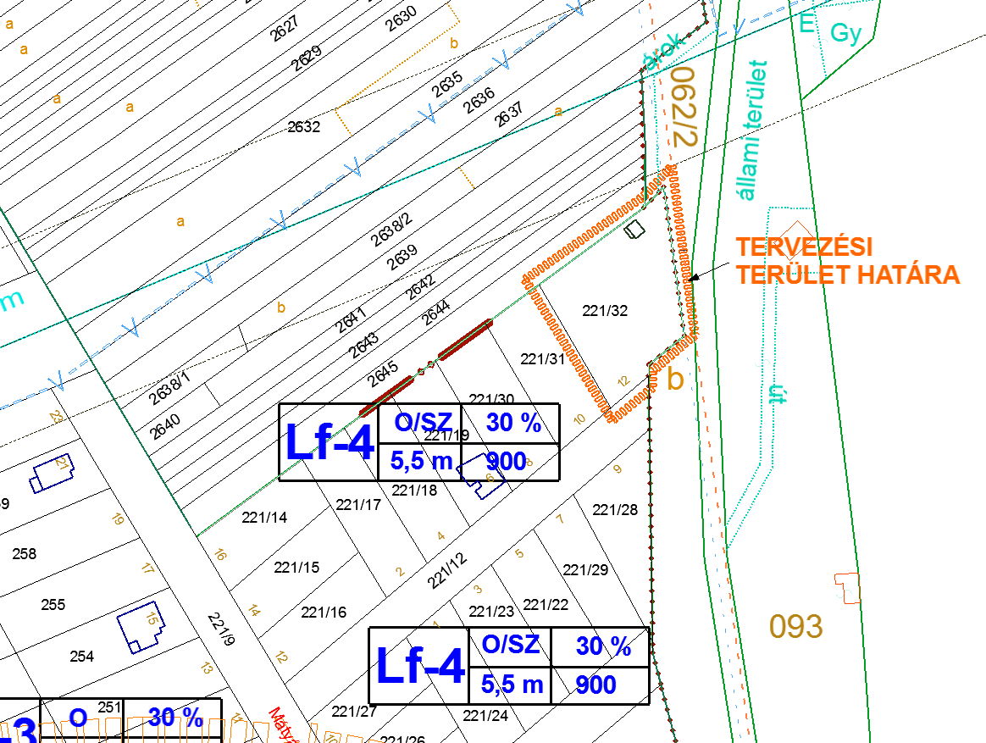

Módosított belterületi szabályozási terv kivágat

2. melléklet: Szabályozási terv (SZ-1 jelű fedvényterv) változása

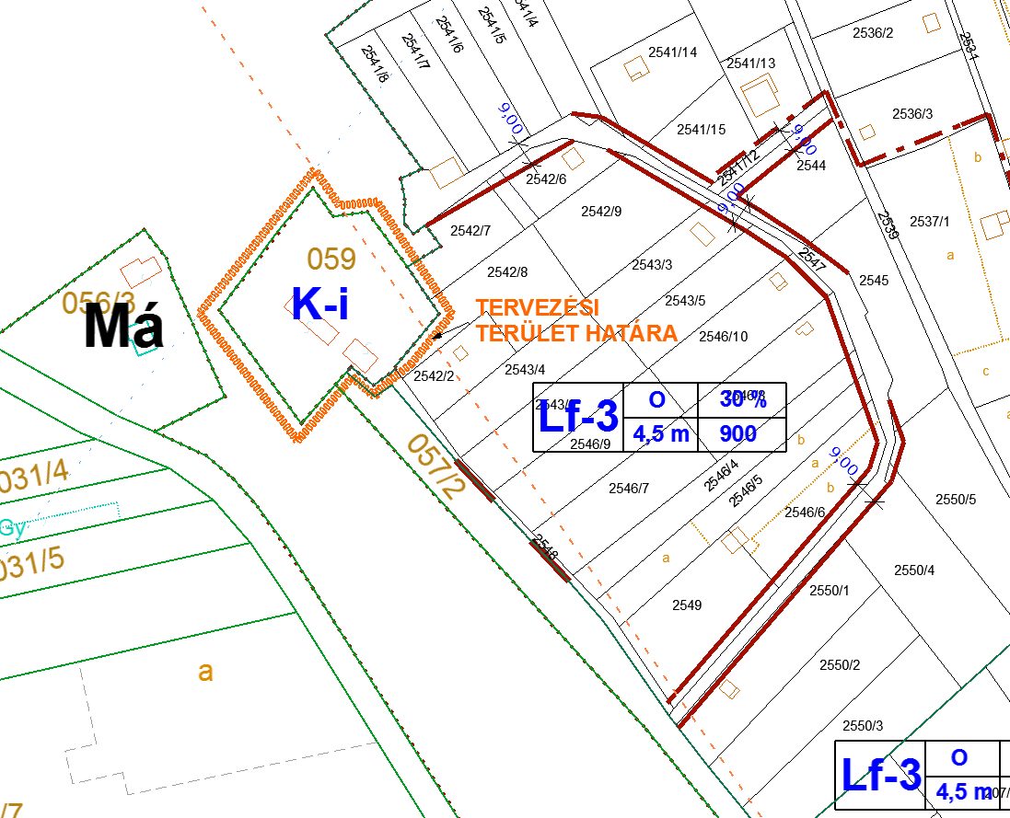

Módosított belterületi szabályozási terv kivágat

